**Функціональні вимоги**

Частина перша. Опис користувачів

1. Як користувач, я можу авторизуватися у програмі.

Необхідні умови:

• Користувач не авторизований у системі;

• Для користувача вже є логін та пароль в базі даних;

2. Як користувач, я можу зареєструватися у програмі.

Необхідні умови:

• Не існує такого псевдоніму;

• Необхідні поля для заповнення: псевдонім, ім'я та прізвище, дата народження, пароль, електронна пошта;

3. Як користувач, я можу переглядати та редагувати своє дерево роду.

Необхідні умови:

• Користувач авторизований;

4. Як користувач, я можу переглядати інше дерево роду.

Необхідні умови:

• Користувач авторизований;

• Користувачу наданий дозвіл на перегляд іншого дерева;

5. Як користувач, я можу редагувати інше дерево роду.

Необхідні умови:

• Користувач авторизований;

• Користувачу наданий дозвіл на перегляд іншого дерева;

• Користувачу наданий дозвіл на редагування іншого дерева;

6. Як користувач, я можу редагувати свій профіль.

Необхідні умови:

• Користувач авторизований;

7. Як користувач, я можу редагувати та створювати профілі осіб.

Необхідні умови:

• Користувач авторизований;

8. Як користувач, я можу вийти з профілю.

Необхідні умови:

• Користувач авторизований;

9. Як користувач, я можу видалити дерево.

Необхідні умови:

• Користувач авторизований;

10. Як користувач, я можу видалити особу.

Необхідні умови:

• Користувач авторизований;

11. Як користувач, я можу видалити запис.

Необхідні умови:

• Користувач авторизований;

12. Як користувач, я можу створювати та переглядати діаграми.

Необхідні умови:

• Користувач авторизований;

13. Як користувач, я можу створювати та переглядати статистику.

Необхідні умови:

• Користувач авторизований;

14. Як користувач, я можу переглядати збіги з деревами інших користувачів та приєднувати їх до свого дерева.

Необхідні умови:

• Користувач авторизований;

15. Як користувач, я можу додавати записи про різні події для певної особи.

Необхідні умови:

• Користувач авторизований;

16. Як користувач, я додавати фото, документи чи аудіо до профілю особи.

Необхідні умови:

• Користувач авторизований;

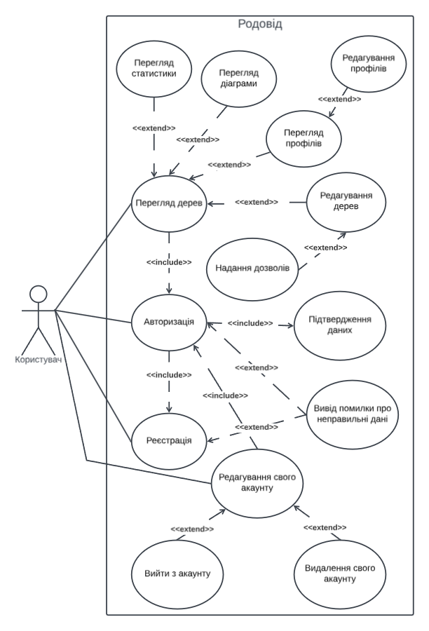

**Функціональні вимоги**

Частина друга. Опис вікон та переходів між ними

*Вікно 1. Сторінка логування*

Розміщена емблема програми, поля для вводу логіну та паролю. Є кнопки "Продовжити" (перехід до вікна 3) та "Зареєструватись" (перехід до вікна 2). Присутня можливість закрити додаток.

*Вікно 2. Сторінка реєстрації*

Тут розміщені поля для вводу інформації про ім'я та прізвище, дату народження та пароль. Є можливість підтвердити реєстрацію (перехід до вікна 3) та повернення на сторінку логування (перехід до вікна 1).

*Вікно 3. Головна сторінка*

Вікно ділиться на кілька областей.

1. У першій області відображається саме дерево (за замовчуванням дерево фокусується на творці). Дерево складається з карточок осіб, які з'єднані зв'язками. На карточці відображається коротка інформація про особу, її фото, а також присутня можливість перегляду Профілю (перехід до вікна 5). Деревом можна пересуватись, натискаючи на карточки осіб, які зараз не є у фокусі (фокус зміщується на вибрану особу і дерево перемальовується). Можна змінювати кількість поколінь, яка відображається, та стиль дерева (список або дерево). Є можливість додавання нової особи (перехід до вікна 4).

2. Друга область надає можливість пошуку особи в дереві за прізвищем, ім'ям чи id. (Поле пошуку + список осіб). Після натискання на запис про знайдену особу, у першій області відображається дерево для неї. Якщо особу не знайдено є можливість додати її (перехід до вікна 4).

3. Третя область - меню. Переходи до статистики (вікно 7), діаграм (вікно 8), збігів (вікно 9) та сторінкою керувати деревом (вікно 10).

*Вікно 4. Додавання особи*

Містить поля для вводу інформації про особу, а також надає можливість додати запис про подію (народження - вікно 11, одруження - вікно 12, смерть - вікно 13, інша згадка - вікно 14). Можна продовжити або скасувати (перехід до вікна 3).

*Вікно 5. Профіль особи*

Відображає фото та інформацію про особу, події у її житті, родинні зв'язки. Можливість редагування (перехід до вікна 6), видалення (повернення до вікна 3) та повернення до головної сторінки (перехід до вікна 3).

*Вікно 6. Редагування особи*

Ідентичне до вікна 4, але заповнені поля відображають попередню інформацію. Є можливість видалення будь-якого запису. Перехід до вікна 3.

*Вікно 7. Сторінка статистик*

У першій області можна вибрати вид статистики (вік, віросповідання, місце народження, прізвище). Можна встановити фільтри. У другій області відображається відповідний графік. Можливий перехід до вікна 3.

*Вікно 8. Сторінка діаграм*

У першій області можна вибрати вид діаграми (діаграма предків, метеликова діаграма), а також кількість поколінь для відображення. У другій області відображається сама діаграма. Можливий перехід до вікна 3.

*Вікно 9. Сторінка збігів*

Тут відображаються збіги з деревами інших користувачів. Якщо збіги знайдені, їх можна приєднати до свого дерева. Про їх відсутність повідомляє відповідне повідомлення. Можливість переходу до вікна 3.

*Вікно 10. Сторінка керування деревом*

Відображення кількості осіб, записів та фотографій. Можливість видалення та зміни дерева або редагування акаунту (перехід до вікна 16). Є можливість долучити до проекту нового учасника з правами редагування або перегляду. Можна видалити приєднаного учасника. Можливість переходу до вікна 3.

*Вікно 11. Запис про народження*

Поля для введення інформації. Можливість вибору специфічної форми запису (свідоцтво про народження, православна, католицька чи іудейська метрична книга) та додавання фото (перехід до вікна 15). Можливість підтвердження або скасування дії. Перехід до вікна 5.

*Вікно 12. Запис про одруження*

Поля для введення інформації. Можливість вибору специфічної форми запису (свідоцтво про одруження, православна, католицька чи іудейська метрична книга) та додавання фото (перехід до сторінки 15). Можливість підтвердження або скасування дії. Перехід до вікна 5.

*Вікно 13. Запис про смерть*

Поля для введення інформації. Можливість вибору специфічної форми запису (свідоцтво про смерть, православна, католицька чи іудейська метрична книга) та додавання фото (перехід до сторінки 15). Можливість підтвердження або скасування дії. Перехід до вікна 5.

*Вікно 14. Інша згадка*

Можливість вибору специфічної форми запису (сповідний розпис, ревізька казка, перепис населення) та додавання фото (перехід до сторінки 15). Можливість підтвердження або скасування дії. Перехід до вікна 5.

*Вікно 15. Додавання медіа*

Можливість додати документ, фото або аудіо, додати опис, згадати осіб пов'язаних з цим об'єктом. Можливість підтвердження або скасування дії. Перехід до вікна 5.

*Вікно 16. Сторінка редагування акаунту*

Є можливість змінити дані користувача, вийти з акаунту (перехід до вікна 1) та видалення акаунту (перехід до вікна 1).

**Нефункціональні вимоги**

*Мова інтерфейсу*: українська.

*Вимоги до ОС для запуску програми*: лише для Windows.

*Безпека та конфіденційність*: дані користувачів мають бути зашифровані і бути недоступними для перегляду третіми особами.

*Надійність*: система повинна бути надійною і відповідати вимогам користувача.

*Відновлюваність*: можливість відновити своє дерево роду з хмари, навіть якщо воно було втрачене на пристрої.

*Продуктивність*: система повинна обслуговувати необхідну кількість користувачів без будь-якого зниження продуктивності.

*Потенціал*: можливість для імплементування нових функцій (для монетизації).

*Збереження даних*: дані мають зберігатись на сервері. Якщо пристрій не підключений до мережі, то на самому пристрої.

*Відповідність*: система має відповідати всім чинним законам та нормам.

**Wireframes**

